**Муниципальное бюджетное дошкольное**

**образовательное учреждение № 18 г. Липецка**



**Сценарий**

**музыкально-спортивного праздника,**

**посвященного Дню защиты детей**

**на тему:**

**«Да будет лето!»**

( для детей 5-8 лет)

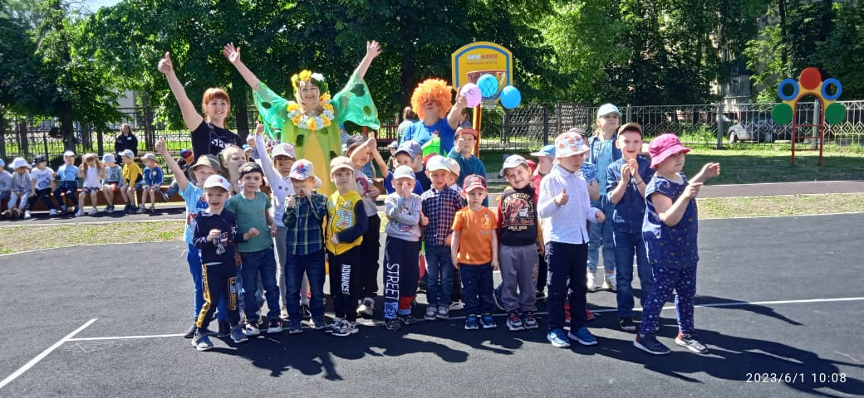

**Разработали:**

**инструктор по ф/к:** Васнева М.В.;

**музыкальный руководитель:** Сахарова Г.И.;

**воспитатель:** Сысоева Н.В.

**воспитатель:** Гаргала М.И.

июнь 2023 г.

**Цель:** Совместными играми и танцами создать детям атмосферу радости и доверия.

**Задачи:**

**образовательные:**

- расширять и закреплять представления детей о празднике - Дне защиты детей, о лете;

- способствовать формированию двигательной активности детей;

**оздоровительные:**

- укреплять физическое здоровье дошкольников;

**развивающие:**

- развивать координацию движений, зрительно-двигательное восприятие, речевое внимание;

- развивать быстроту, ловкость, умение работать в команде;

**воспитательные:**

- воспитывать интерес к различным, доступным ребенку видам основных движений;

- воспитывать познавательный интерес;

- воспитывать желание побеждать и сопереживать, чувство коллективизма.

**Форма проведения**: праздник.

**Мероприятие проводится на улице, на спортивной площадке детского сада.**

**Методическое обеспечение:**

1. **3** желтых обруча, желтые гимнастические палки (30 шт.), султанчики по 2 на каждого ребенка, цветы по два на каждого, 3 мяча фитбола, 3 мяча среднего размера, 3 самоката, «камни»-трапеции, эстафетные палочки (3 шт.), стойки-конусы (9 шт.), 3 подушки, 3 дуги, мелки, соки по количеству детей.

2. Музыкальный центр, колонки, микрофон.  
3. Диск с музыкальными записями (детская песня «Сказочный цветок», Барбарики «Дружба», песня «Замри», песня детская «Лучики скачут по палям», «Я рисую», музыка для эстафет).

**Действующие лица:**  ведущий, клоун, лето, дети, педагоги.

**Ход праздника**

**Инструктор по ф/к:** - Всем-всем добрый день! Всем лучезарных улыбок и хорошего настроения! Потому что сегодня действительно добрый день – первый день лета. Этот день посвящен Международному Дню защиты детей и сохранению мира на земле.

- Этот день посвящен Вам, дорогие ребята!

Приглашаю всех на праздник

И скажу вам без затей:

Мы сегодня отмечаем

День защиты детей.

Посмотрите, как украшен

Наш любимый детский сад

Разноцветными шарами

Радует он всех ребят.

**Инструктор по ф/к:** - Сегодня мы будем вместе играть и просто веселиться!

- А чтобы праздник удался на славу, нам всем вместе нужно установить правила поведения на сегодняшний день. Если согласны – кричите ДА! А не согласны – НЕТ!

Сегодня разрешается смеяться? – Да!

Шутить, играть и кувыркаться? – Да!

Толкаться, драться и кусаться? – Нет!

Друг другу нежно улыбаться? – Да!

Щипать друг друга, обзываться? – Нет!

Гостей встречать и угощаться? – ДА!

Воспитатели и няни чтоб плясать нам помогали? – Да!

С Днём защиты, детвора! Крикнем празднику Ура! — Ура!

Ну что ж, веселиться, так веселиться!

**Танец с султанчиками**

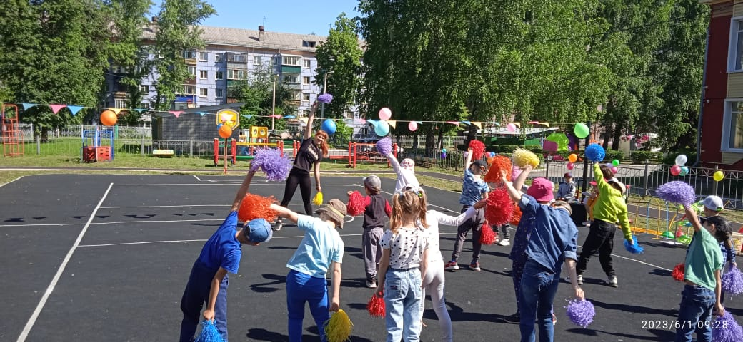

**Инструктор по ф/к:** - Ребята, к нам на праздник мы пригласили самого весёлого человека.

-Отгадайте, кто это?

- В цирке он смешнее всех.

У него – большой успех.

Только вспомнить остаётся,

Весельчак тот как зовётся.

Дети: Клоун.

**Под веселую музыку на спортивную площадку вбегает Клоун**

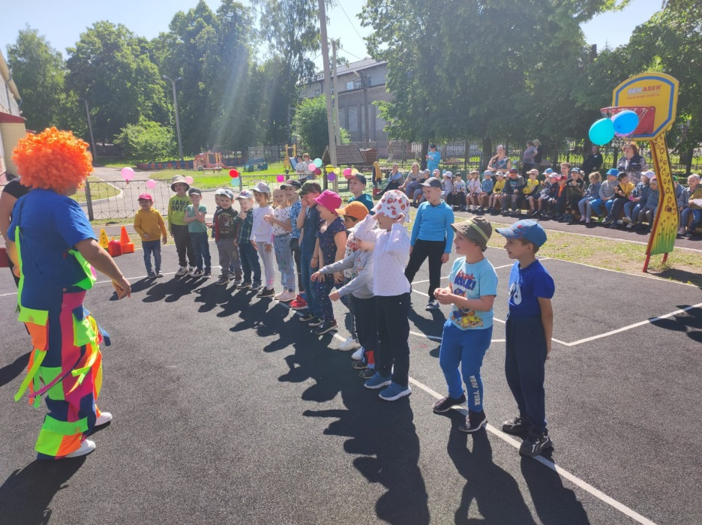

**Инструктор по ф/к:** - А вот и он!

**Клоун:** - Ого-го! Куда это я попал (чешет затылок)

**Инструктор по ф/к:** - Ты, попал ты в детский сад. У нас здесь праздник.

**Клоун:** - Праздник, какой такой праздник?

**Инструктор по ф/к:** - Сегодня праздник солнышка, праздник лета. Сегодня 1 июня – День защиты детей.

**Клоун:** - Что-то, я о таком празднике и не слышал. Новый год знаю, День рождения знаю, а про 1 июня - ничего не слышал.

**Инструктор по ф/к:**  - 1 июня - это Международный день защиты детей.

**Клоун**: - Значит, вас надо защищать?

**Дети:** - Да!

**Клоун**: - Хорошо, я буду вас защищать от обид и страшных снов (обнимает детей).

**Клоун**: - Какие вы все сильные, крепкие. Наверно спортом занимаетесь? Вас и защищать не надо, вы сами за себя постоять сможете?

**Клоун:**  - Я предлагаю проверить вашу силу, ловкость. Готовы?

**Ответы детей**

**Дети перестраиваются в 3 колонны (команды)**

**Приветствие команд**

**Игр-эстафета «Кто быстрее»**

По сигналу дети по очереди бегут с эстафетной палочкой по «камням», пролезают под дугой, бегут до ориентира, также возвращаются. Передают эстафетную палочку. И так, кто быстрее.

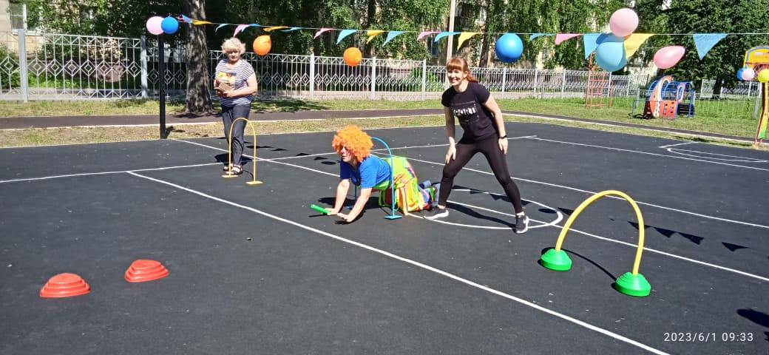 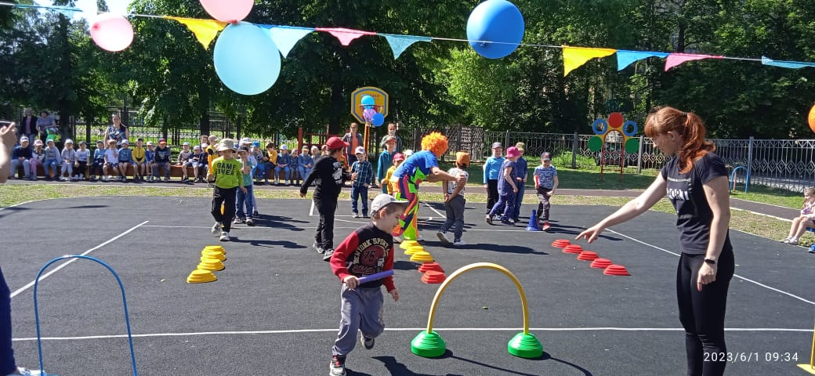

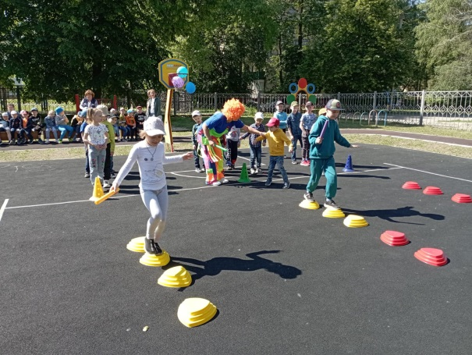

**Игр-эстафета «Пройди, не урони».**

По сигналу пройти между стойками до ориентира и обратно с подушкой на голове, руки в стороны.

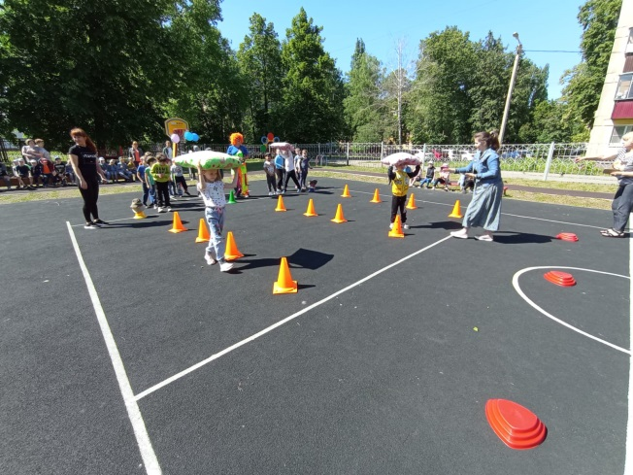 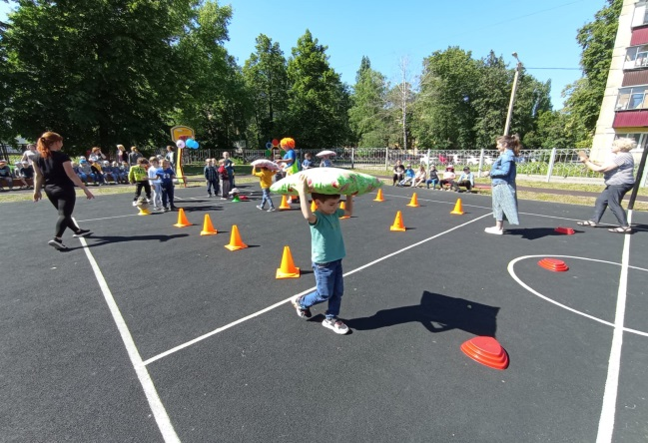

**Клоун:** - А прыгать вы можете?

Дети прыгают на месте на двух ногах

**Клоун:** - А прыгать с хлопками над головой?

Дети прыгают на двух ногах на месте с хлопками над головой.

**Клоун:** - А на большом мече прыгать сможете, вот так?

**Клоун прыгает на мяче фитболе.**

**Клоун:** - А теперь вы попрыгайте, а я посмотрю…

**Игровое упражнение «Прыжки на мячах-фитболах».**

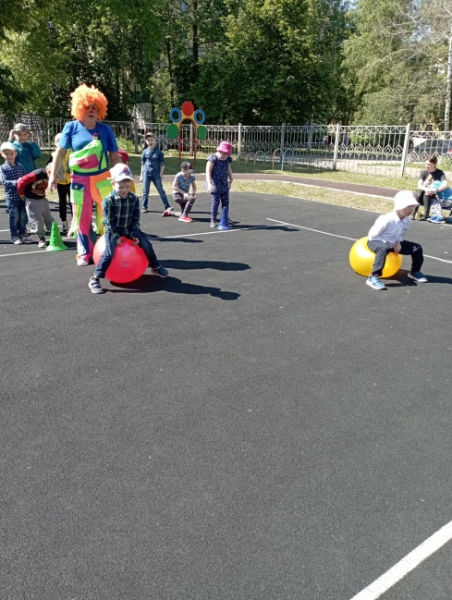 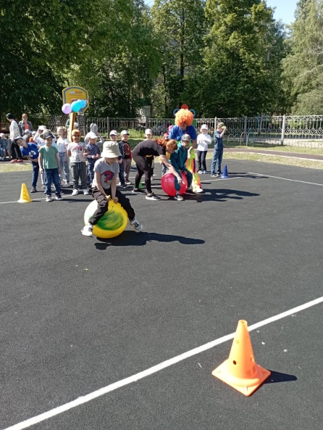

**Клоун:** - Не устали вы играть? Предлагаю всем потанцевать. На меня смотрите, не зевайте, простые движенья за мной повторяйте….

**Танец – игра «Замри»**

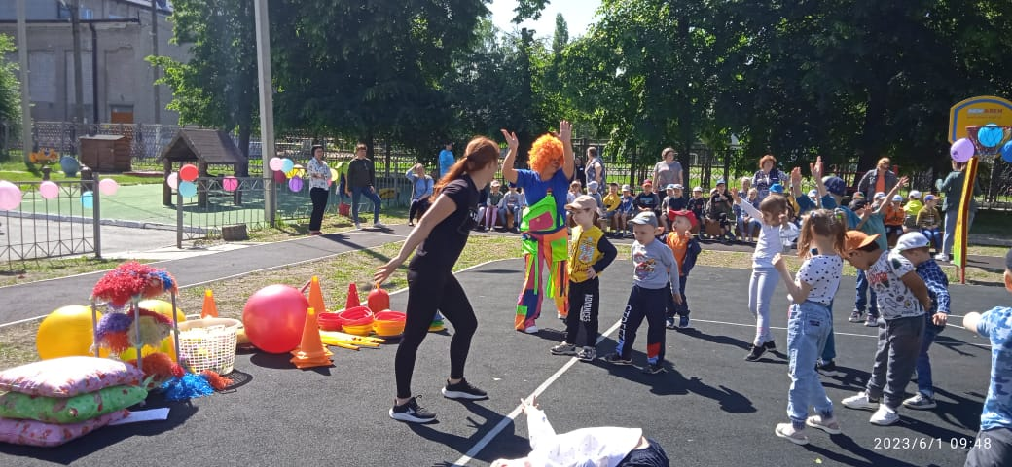 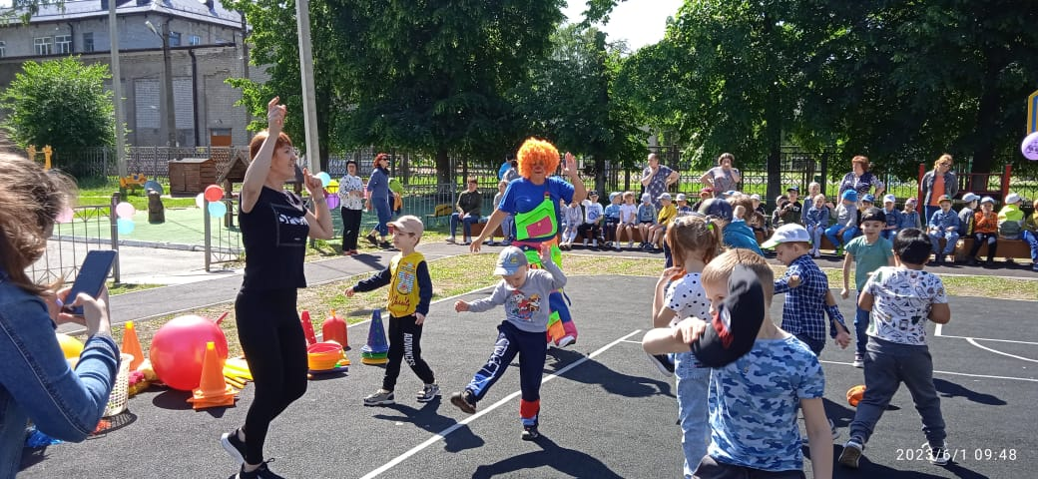

**Клоун:** - Сколько в вас энергии, а я вот устал. Пойду, отдохну, на стульчике посижу. А вы пока без меня поиграйте.

**Клоун уходит.**

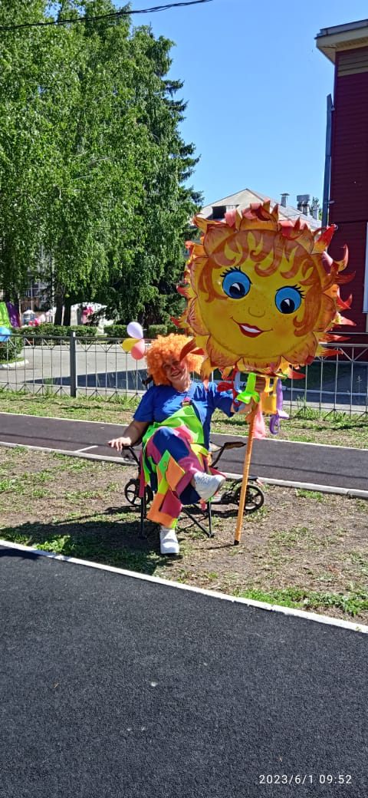

**Инструктор по ф/к:** -А мы продолжаем наш праздник, отгадайте загадку:

Ну-ка, кто из вас ответит:

Не огонь, а больно жжет,

Не фонарь, а ярко светит,

И не пекарь, а печет? (Солнце)

**Инструктор по ф/к:** - А в какое время года самая жаркое солнце?

**Ответы детей**

**Инструктор по ф/к:** - Давайте вместе позовем Лето!!!

**Под музыку появляется Лето с солнышком и с цветами в руках.**

**Лето: -** Здравствуйте, ребятки! Поздравляю всех с праздником!

Я по желтенькой дорожке

Принесло цветы в лукошке:

Красные и голубые –

Посмотрите, вот какие! (показывает цветы)

- Давайте с ним потанцуем.

**Танец с цветами**

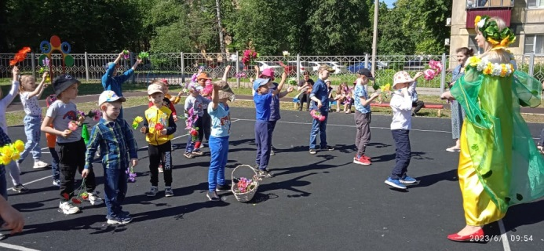  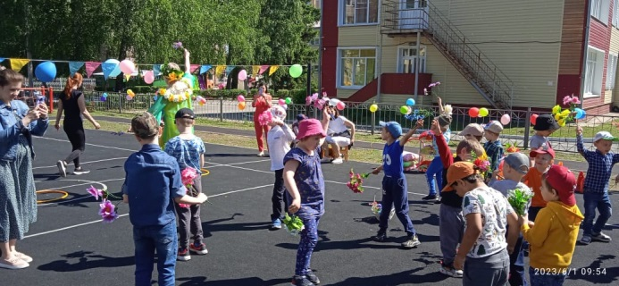

**Лето: -** Ребята, а каким цветом солнышко?

**Ответы детей**

**Лето:** - А давайте выложим много-много лучиков к солнышку. Чтоб эти лучики согревали всех детей и взрослых на всей земле.

**Игровое задание «Выложи солнышко»**

Дети стоят в командах. По одному дети бегут к обручу и кладут палочку (лучик) к обручу (солнышку).

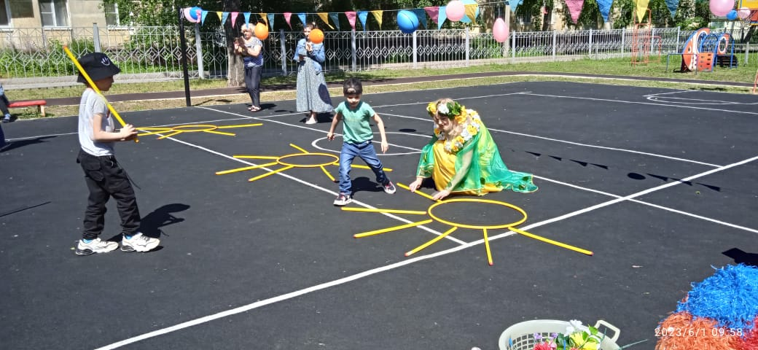  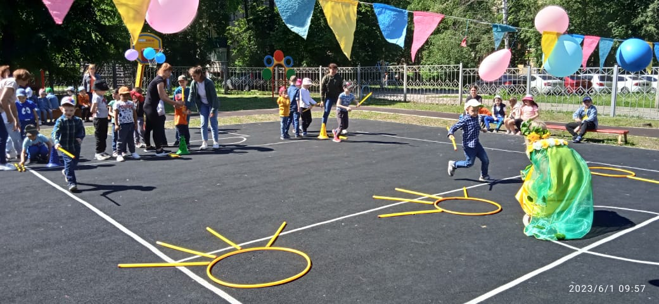

**Под веселую музыку появляется клоун на самокате.**

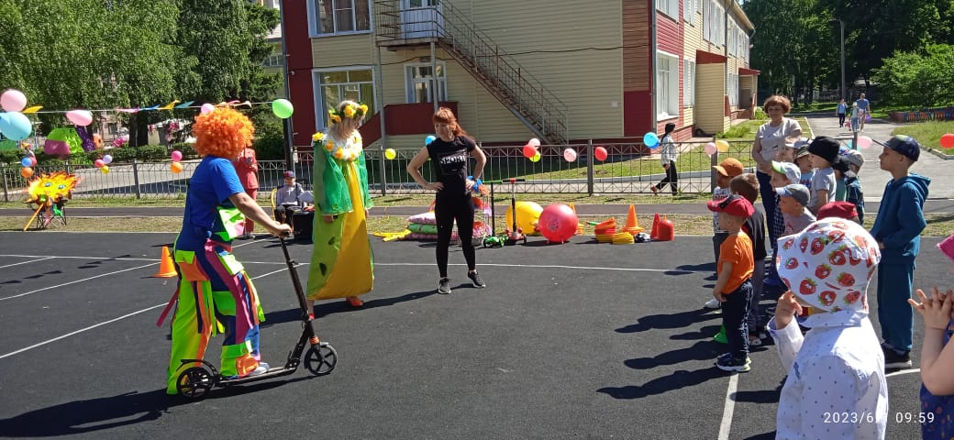

**Клоун:** - А вот и я вернулся. Отдохнул и готов снова с вами поиграть. А это кто?

Показывает на Лето.

**Ответы детей.**

**Клоун:** - Лето, это хорошо. Я люблю лето.

**Лето:** - Вот скажи, клоун, на чем ты любишь кататься летом?

**Клоун:** - Как на чем, конечно на самокате.

**Лето:** - А вы ребята на чем?

**Ответы детей**

**Лето:** - Ну- ка, покажите, как вы на самокате катаетесь.

**Игровое упражнение «Не упади»**

Дети по очереди катаются на самокате до ориентира и обратно.

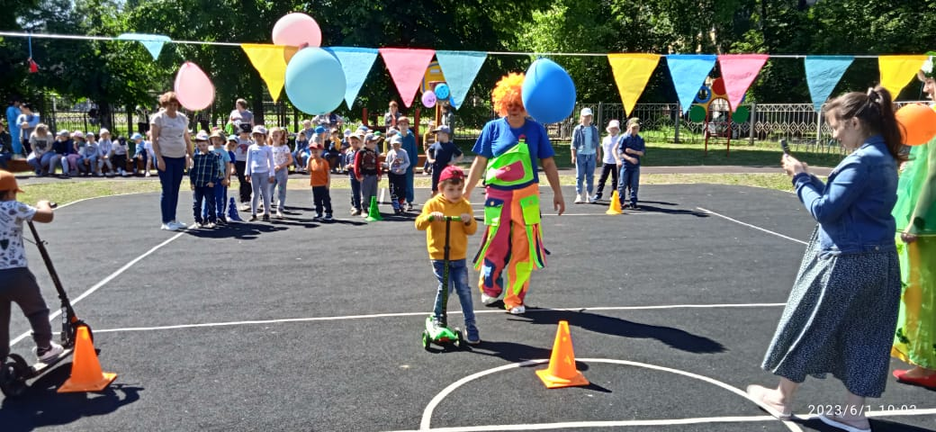 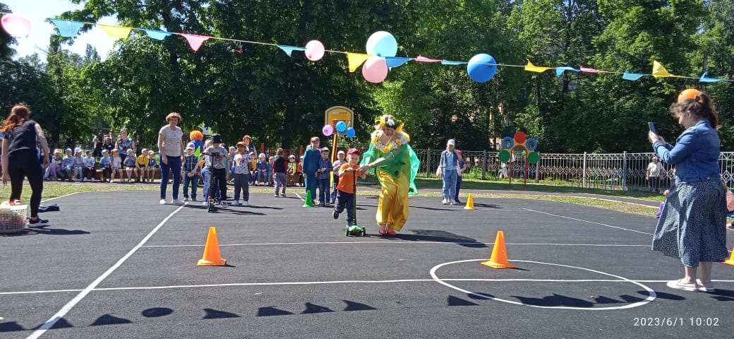

**Лето:** - А загадки разгадывать можете?

Ответы детей

**Лето:** - Сейчас проверим, что вы знаете о лете .

1. Яркое и доброе, светит нам в окошко,

Мы попросили ласково,

Нас погрей немножко (солнце).

2. Для одних он — садовод,

Для других он — полевод

Успевает везде быть,

Поле, луг и сад полить (дождь).

3. На большой цветной ковер

Села эскадрилья —

То раскроет, то закроет расписные крылья! (бабочка).

4. Домовитая хозяйка –

Пролетает над лужайкой

Похлопочет над цветком

И поделится медком (пчела).

5. С ветки на тропинку

С травки на былинку

Прыгает пружинка

Зелененька спинка (кузнечик).

**Лето:** - Молодцы. Но увы, мне пора, нужно еще в один детский сад попасть и там деток поздравить с первым днем лета.

**Клоун:** - А меня с собой возьмёшь?

**Лето: -** Конечно, дети всегда тебе рады.

**Инструктор по ф/к:** - Подождите, а давайте сделаем совместное фото.

**Совместное фото**



**Лето:** - Ребята, но перед тем как уйти, хочу подарить вам волшебные мелки, которыми можно нарисовать веселое лето. Что такое лето? (это солнце, это цветы, деревья, радуга на небе и т.п.). Вы рисуйте, а мы с клоун пошли.

**Клоун и лето уходят под музыку**

**Дети рисуют мелками под веселую музыку**

